**Python学习**

笔记书写者：付佳

编写时间：2018-8-15

联系电话：15641689260

1、python基础 6

1.1变量 6

1.1.1 变量命名规则 6

1.1.1.2 查看关键字的方法： 6

1.1.2 变量声明 7

1.1.3 变量类型 7

1.1.3.1 Number数字类型 7

1、整数 7

进制转化： 8

2、浮点数 9

2.1 小数 9

2.2 复数complex 9

2.3 布尔值 9

1.1.3.2 字符串Str 9

1、转义字符：（回车换行等） 10

2、字符串的格式化 10

3、None 11

1.1.3.3 表达式 11

1.1.3.4 运算符 11

1、算数运算符 11

2、比较或者关系运算符 12

3、赋值运算符 12

4、逻辑运算符 12

5、成员运算符 13

6、身份运算符 13

8、运算符优先级 14

2、程序结构 14

2.1 分支 15

2.1.1 分支基本语法（if） 15

（1） 单项分支： 15

（2） 双向分支： 15

（3） 多路分支： 16

2.1.2 if语句其他 17

2.2 循环（for/while） 17

2.2.1 for循环 18

2.2.1.1 for循环结构 18

2.2.1.2 range介绍 18

2.2.1.3 for-else:语句 18

2.2.1.4 for循环之break, continue, pass 19

（1）break 19

（2）continue 19

（3）pass 20

2.2.2 while循环 20

while循环语法1： 20

while循环语法2： 20

3、函数 21

3.1定义函数以及函数的调用 22

3.1.1 定义函数 22

3.1.2 函数调用 22

3.2 函数的参数和返回值 22

3.2.1参数的定义和使用 23

（1） 例子： 23

（2） return例子 23

（3）使用函数打印99乘法表 23

3.2.2 参数详解 24

3.2.2.1 普通参数 24

3.2.2.2 默认参数 24

3.2.2.3 关键字参数 25

3.2.2.4 收集参数 25

3.2.3返回值 29

3.3函数文档 29

3.4函数的作用域 30

3.5 常见函数 32

3.5.1 globals、locals函数 32

3.5.2 eval()函数 32

3.5.3 exec()函数 32

3.5.4 递归函数 33

4、内置数据结构（变量类型） 35

4.1 list（列表） 35

4.1.1 列表常用操作 36

1、访问： 36

2、分片操作： 36

例1：增长幅度为1 37

例2：增长幅度为2，隔一个打印一个 37

例3：下标可以超出范围，超出后不在考虑多余下表内容 37

例4：下标值，增长幅度可以为负数 37

3、列表方法： 39

3.1 del方法 39

3.2 列表相加 40

3.3使用乘号操作列表 40

3.4 成员资格运算 40

3.5 列表的遍历 40

3.5.1 for循环遍历 40

3.5.2 while循环遍历 41

3.5.3 双层列表循环 41

3.6列表内涵：list content 42

3.6.1 for创建 42

4、列表的常见函数： 43

4.1 len()：列表的长度 43

4.2 max():求列表最大值 43

min():求列表最小值 43

4.3 list() :将其他格式的数据转换为list 44

4.4 append()插入一个内容 44

4.5 insert():指定位置插入 44

4.6 删除 44

（1） del: 删除指定下标元素 44

（2） pop: 从队尾拿出一个元素，即把最后一个元素取出来，有返回值 44

（3） remove: 在列表中删除指定的值的元素 45

4.7 clear():清空 45

4.8 reverse: 翻转列表内容，原地翻转 46

4.9 extend：扩展列表 46

4.10 count：查找列表中指定值或元素的个数 46

4.11 copy：浅拷贝 47

5、传值和传地址的区别 48

4.2 set 48

4.2.1 集合的定义 48

4.2.2 集合的特征 49

4.2.3 集合序列操作 49

4.2.4 集合遍历操作 49

1、单个输出 49

2、整体输出 50

4.2.5 集合的内涵 50

4.2.6 集合函数、关于集合的函数 51

1、 len, max, min：跟其他基本函数一致 51

2、# set：生成一个集合 51

3、# add: 向集合内添加元素 51

4、# clear: 清空 51

5、# copy拷贝 52

# remove: 52

# discard： 52

6、# pop：随机移除一个元素 52

4.2.7 集合函数 52

4.2.8 集合的数学操作 53

4.2.9 frozen set :冰冻集合 53

4.3 dict 54

1、字典的创建 54

2、字典的特征 54

3、字典常见操作 55

3.1 访问数据 55

3.2 成员检测 55

3.3 遍历 55

4、字典生成式 56

5、字典相关函数 57

5.1 通用函数 len, max, min, dict 57

5.2 clear:清空字典 57

5.3 keys:返回字典的键组成的一个结构 57

5.4 values:同理，一个可以迭代的结构 57

5.5 get: 根据指定键返回相应的值，好处是，可以设置默认值 58

5.5 fromkeys：使用指定的序列作为键，使用一个值作为字典的所有的键的值 58

4.4 tuple 58

4.4.1 元祖创建 58

（1） 创建空元祖 58

（2） 创建只有一个元素的元祖 58

（3） 创建多个值的元祖 59

4.4.2 元祖的特性 59

4.4.2.1 索引操作 59

4.4.2.2 超标操作 60

4.4.2.3 切片操作 60

4.4.2.4 序列相加 60

4.4.2.5 元祖相乘 61

4.4.2.6 成员检测 61

4.4.3 成员遍历（一般使用for） 61

（1） 单层元祖遍历 61

（2） 双层元祖的遍历 61

4.4.3 关于元祖的函数 62

4.4.4 元祖的函数 63

4.4.5 元祖变量交换法 63

Ctrl+Enter 进入编辑模式，编辑之后 alt+enter 命令执行

安装文件：http://www.cnblogs.com/zhouzhishuai/p/8401103.html

# 1、python基础

打印字符串helloworld：print("helloworld")

打印数字类型：print(1234)

虚拟机下打开控制台：ctrl +alt +t

运行Python：ctrl+enter

python注释：# 给人看的东西 或者 ''' 注释 '''

## 1.1变量

程序=数据结构+算法

### 1.1.1 变量命名规则

（1） 变量命名不可以以数字开头，如4four,3man;

（2） 不推荐使用以下划线开头，下划线开头的内容在python中有特殊意义，如_age,_name

（3） 推荐使用固定单词及其缩写，如skt=soket

（4） 以posix命名规则为主，posix命名规则单词全部小写，且所有单词之间以下划线连接，如my_first_love；

（5） 驼峰命名法：所有单词自动连接，且每个单词首字母均大写，分为大驼峰命名法和小驼峰命名法：

大驼峰命名法：所有单词首字母均大写，如MyFirstLove 用于给类命名

小驼峰命名法：第一个单词首字母小写，其余均大写，如myFirstLove；

（6） 避开关键字和保留字，用于给普通变量或函数命名

##### 1.1.1.2 查看关键字的方法：

import keyword

print(keyword.kwlist)

['False', 'None', 'True', 'and', 'as', 'assert', 'break', 'class', 'continue', 'def', 'del', 'elif', 'else', 'except', 'finally', 'for', 'from', 'global', 'if', 'import', 'in', 'is', 'lambda', 'nonlocal', 'not', 'or', 'pass', 'raise', 'return', 'try', 'while', 'with', 'yield']

### 1.1.2 变量声明

var_name(变量名) = var_value(变量值) 一个等号相当于赋值

var1 = var2 = var3 =var_value(从右往左读)

var1 ,var2 ,var3 = v1,v2,v3

例如：age = 18

print(age)

print(18)

结果 18 18

### 1.1.3 变量类型

严格意义来讲，Python只有一个类型

标准数据一共有六种：

（1） 数字类型 Number

（2） 字符串类型Str

（3） 列表List

（4） 元组tuple

（5） 字典Dictionary

（6） 集合Set

#### 1.1.3.1 Number数字类型

数字类型没有大小限制（没有最大188888888888888888888888这种类似java的bigInteger类型，多大都可以）

###### 1、整数

没有小数部分，表示个数的数字

自然数 0 ﹣自然数

整数是分进制

二进制

计算机常用

是计算机唯一能理解的数字

表示为以0b开头的0，1代码

例如：0b1101,0b1001

八进制

不常用

以0o开头的包含0-7的数字（逢8进一）

十六进制

逢16进一

其实是每四位二进制表示一位十六进制

包含0-9 a-f

数字上以0x开头表示

十进制

18， 89 ，178

进制转化：

1、八进制转10进制

72.45 =》 7*81+2*80+4*8-1+5*8-2

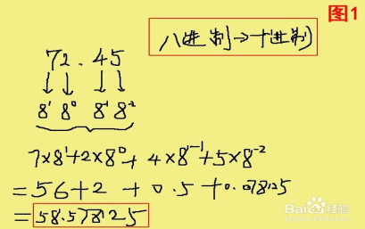

2、10进制转八进制

整数部分，除8取余法，每次将整数部分除以8，余数为该位权上的数，商继续除以8

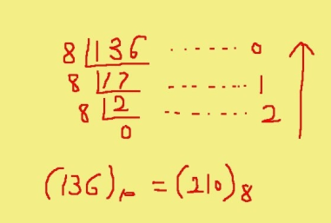 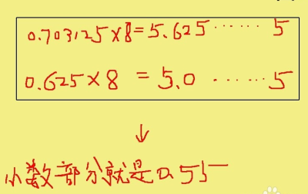

3、二进制转八进制

二进制转换成八进制的方法是，取三合一法，即从二进制的小数点为分界点，向左（或向右）每三位取成一位，如图2所示。

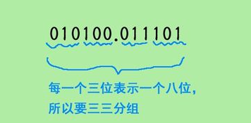

4、八进制转二进制

下面看看将八进制转为二进制，反过来啦，方法就是一分三，即一个八进制数分成三个二进制数，用三位二进制按权相加，最后得到二进制，小数点依旧就可以啦。如图5所示。

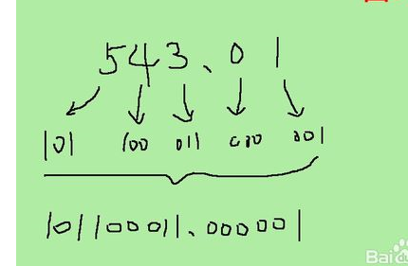

5、十进制转16进制：除以16

###### 2、浮点数

2.1 小数

计算机里面表示浮点数可以有条件省略

3.1415

3. (3.0)

.5 (0.5)

科学计数法

定义跟数学定义相同

写法是用e/E后面跟整数表示10的指数

176.34 == 1.7634e2

0.876 == 8.76e-1

2.2 复数complex

定义同数字一致

一个由实部和虚部构成的数字

虚部用J/j标书

5+3j

3j

(3j)

2.3 布尔值

表示真假的值(True/False)大写

布尔值可以直接跟数字直接操作

age = 18 + True => 19

age = 18 + false => 17

#### 1.1.3.2 字符串Str

用来表示一串文字信息

如何表示

单引号

双引号

三引号（三个单引号或者三个双引号）

能够扩起多行信息

例如：

love = " i love wangxiaojing "

love = ' 我爱你 '

单双引号可以交错使用：

love = ' i love "wangxiaojing" and "xiaoming" '

love = """ hahhha1

hahahah2

hahahah3

"""

##### 1、转义字符：（回车换行等）

用一个特殊字符将表示出不方便的内容表达出来

借助反斜杠字符，一旦字符串中出现反斜杠字符，就说明已经转义

例如：如果想表示出let's go,两种方法

（1）引号嵌套 " let's go "

（2）转义字符 s=' let\'s go '

a、" ' " 单引号 用 " \' " 表示

b、" \ " 反斜杠 用 " \\" 表示

c、回车换行符 ：不同系统对回车换行符有不同的定义

Windows：\n

Linus: \r\n

##### 2、字符串的格式化

把字符串按照一定的格式进行打印或者填充

格式化有两种方法：

（1）利用百分号%

在字符串中，利用%表示一个特殊的含义，表示对字符进行格式化

%d：此处应该放入一个整数

%s：此处应该放入一个字符串

eg1: s=" I love %s"%"wangxiaojing" 或者 print(" i love %s"%"wangxiaojing" ) 或者 print( s%"wangxiaojing")

eg2: s="i am %d yesrs old" print( s%18 )

eg3: s="i am %s , i am %d yesrs old"

print( s%("tuling",18) )

有几个占位符，则由几个实际内容代替,或者一个也没有，多个内容替换，用括号括起来

（2）利用format函数完成

直接用format函数进行格式化

在使用上，以{}和：代替%号，后面用format带参数完成

eg1：单参数：s=" i love {} ".format( "wangxiaojing" )

eg2:多参数：s=" i am {1} years old , i love {0} and i am {1} years old. ".format("fujia",18)

例如： s="xxx 您好，我是图灵学院的，邀请您学习。"

##### 3、None

表示什么也没有

如果函数没有返回值，可以返回None

用来占位

用来解除变量的绑定

#### 1.1.3.3 表达式

由一个或者几个数字或者变量和运算符组合成的一行代码

通常会返回一个结果

#### 1.1.3.4 运算符

由一个以上的值经过变化得到新值的过程就叫运算

用于运算的符号叫运算符

运算符分类：

（1） 算数运算符

（2） 比较或者关系运算符

（3） 赋值运算符

（4） 位运算符

（5） 成员运算符

（6） 身份运算符

（7） 逻辑运算符

##### 1、算数运算符

进行算数运算的符号：

（1） + - 和正常的运算一样

（2） 乘号用*号代替

（3） 除号用/代替 ：除号在python2（取整数部分9/4=2）和python3（9/4=2.25）是不一样的，此处以3系列为准

（4） %取余运算

（5） 取整也叫地板除//

（6） 幂运算 ** 9**4=6561

注意：Python没有自增和自减运算符

##### 2、比较或者关系运算符

对两个变量或者值进行比较的运算符

比较的结果是布尔值，即True/False

（1） == ， 等于号

a=199

b = a==80

print(b)

结果：False

执行顺序：1、a==80

2、把结果放到b中

（2） ！= 不等于：print(9!=8)

（3） >大于

（4） <小于

（5） >= 、<=

##### 3、赋值运算符

（1） = 等于号 ：a=0 c=a=4

（2） += 是缩写 a=0; a+=7; a=a+7的缩写

（3） -=

所有数学运算符都有缩写格式

-= ， x= , /= ,//= , **= ,%=

##### 4、逻辑运算符

对布尔值进行计算的符号

（1） and 逻辑与

（2） or 逻辑或

（3） not 逻辑非

Python中逻辑运算没有异或运算

运算规则：

and看做乘法 or看做加法

True看做1 False看做0

则逻辑运算就能转化成数学运算

最后结果如果是0则为False,否则为True

eg：a=True

b=False

c=True

d = a and b or c 1*0+1 True

逻辑运算短路问题

逻辑运算式，按照运算顺序计算，一旦能够确定整个式子未来的值，则不再进行计算，直接返回

eg1：a= True or @@@@@@@@@

运行到or则不再继续往下运算

下面运算表达式，如果xxx中包含赋值表达式，则结果很难预测

eg2：b=0

a= a or (b=9) and 6

假定不报语法错误，则b最终的值是0而不是9

##### 5、成员运算符

用来检测某一个变量是否是另外一个变量的成员

（1） in

（2） not in

eg：l = {1,2,3,4}

a = 7

b = a in l

##### 6、身份运算符

（1） is：用来检测两个变量是不是同一个变量

语法就是 var1 is var2

（2） is not：两个变量不是同一个变量

eg1： a = 9; a="i love wang"

b = 9; b="i love wnag"

print(a is b) print(a is b)

True False

**7、位运算符**

按位运算符是把数字看做二进制来计算的

a=60 b=13二进制格式如下：

a = 0011 1100

b = 0000 1101

a&b =00001100

&：

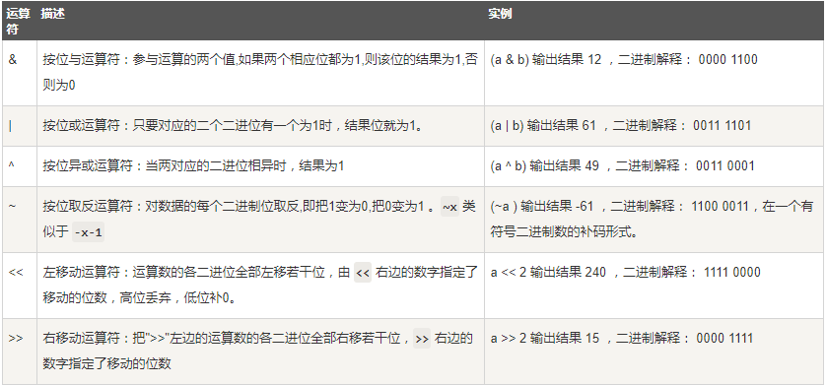

##### 8、运算符优先级

永远记住，括号具有最高优先级

优先级表格：

|  |  |
| --- | --- |
| ** | 指数 （最高优先级） |
| ~ + - | 按位翻转，一元加号和减号（最后两个的方法名为 +@ 和 -@ ） |
| * / % // | 乘除取模和取整数 |
| + - | 加减法 |
| >> << | 右移，左移运算符 |
| & | 位‘AND’ |
| ^ | | 位运算符 |
| <= < > >= | 比较运算符 |
| <> == != | 等于运算符 |
| = %= /= //= -= += *= **= | 赋值运算符 |
| is is not | 身份运算符 |
| in not in | 成员运算符 |
| not and or | 逻辑运算符 |

# 2、程序结构

三大结构：顺序、分支、循环

## 2.1 分支

### 2.1.1 分支基本语法（if）

#### （1） 单项分支：

if 条件表达式：（冒号必须有）

语句1

语句2

语句3

......

条件表达式就是计算结果必须为布尔值的表达式

表达式后面的冒号不能少

注意if后面的出现的语句，如果属于if语句块，则必须同一个锁紧等级

条件表达式结果为True执行if后面的缩进语句块

eg1：age = 17

if age <18 :

print("去叫家长")

print("我们不带你玩")

print("开课了")

输出：age=17去叫家长我们不带你玩

age=19 开课了，与if同一级别的为else

#### （2） 双向分支：

if...else...语句

if 条件表达式:

语句1

语句2

...

else :

语句1

语句2

...

双向分支有两个分支，当程序执行if...else ...语句的时候，一定会执行if或者else中的一个，也仅执行一个

缩进问题，if和else一个层级，其余的语句块一个层级

eg: input的作用：

1、在屏幕上输出括号里面的字符串

2、接收用户输入的内容并返回到程序

3、input返回的类型一定是字符串类型

gender=input("请输入性别：")

print("你输入的姓名是:{0}".format(gender))

if gender=="nan":

print("写作业") 语句块里面的保持一致就可以了，不必所有的都保持一致

else: 但是最好一致，美观

print("发糖喽")

print("11111")

print("开课喽")

#### （3） 多路分支：

很多分支的情况，简称多路分支

if 条件表达式：

语句1

...

elif 条件表达式:

语句1

elif 条件表达式:

语句1

......（elif可以有无限多个）

else:

语句1

elif可以有无限多个

else可选

多路分支只会选择一个执行

eg：

#考试成绩

# 90以上 A

# 80-90 B

# 70-80 C

# 60-70 D

# 60以下 不及格

score = input("请输入学生成绩：")

# 需要把Str转为int(必须为形如int的一个字符串)

score = int(score)

if score > 90 :

print("A")

elif score>=80:

print("B")

elif score>=70:

print("C")

elif score>=60:

print("D")

else:

print("不及格")

--------------------------------------------------------------------------------------------------------------

上面这段代码是下面这段代码的替换

-----------------------------------------------------------------------------------------

**eg：**

#考试成绩

# 90以上 A

# 80-90 B

# 70-80 C

# 60-70 D

# 60以下 不及格

score = input("请输入学生成绩：")

# 需要把Str转为int(必须为形如int的一个字符串)

score = int(score)

if score >= 90 :

print("A")

if score>=80 and score<90:

print("B")

if score>=70 and score<80:

print("C")

if score>=60 and score<70:

print("D")

if score<60:

print("不及格")

但是建议用下面这段代码，上面代码用不好容易出错

### 2.1.2 if语句其他

if语句可以嵌套使用，但不推荐

python语句里面没有switch-case语句

## 2.2 循环（for/while）

重复执行某些规定动作或者处理基本固定的事物

分类

for循环

while循环

### 2.2.1 for循环

#### 2.2.1.1 for循环结构

for 变量 in 序列:

语句1

语句2

......

列表：列表就是一列数字或者其他值，一般用中括号表示

例如：{'张三','李四','王五','静静'}

打印学生列表姓名

for name in {'张三','李四','王五','静静'}: (不要忘记冒号)

print(name)

eg2：

for name in {'张三','李四','王五','静静'}:

print(name)

if name=="静静":

print("我的最爱{0}出现了".format(name))

else:

print("同学我们不约{0}，同学请自重".format(name))

#### 2.2.1.2 range介绍

生成一个数字序列

具体的范围可以设定

注意：一般在Python，如果有表示数字范围的两个数，一般是包含左边数字不包含右边数字。

range函数在Python2和Python3有严重区别，现在说的是Python3

例如：打印从1到10的数字

for i in range(1,11):

print(i)

#### 2.2.1.3 for-else:语句

当for循环结束的时候，会执行else语句

else语句可选

例如：

# 打印列表中的同学，如果没有胡泽红列表结束了，我们需要打出提示语句，表示不再爱了

for name in {'张三', '静静','李四','王五'}:

print(name)

if name=="静静":

print("我的最爱{0}出现了".format(name))

else:

print("同学我们不约{0}，同学请自重".format(name))

else:

print("别的都不是我的学僧，我不会再爱了")

#### 2.2.1.4 for循环之break, continue, pass

break： 无条件结束整个循环,简称循环猝死

continue： 无条件结束本次循环，重新进入下一轮循环

pass： 表示略过

##### （1）break

# 在1-10的数字中，寻找数字7，一旦找到，打印出来，其余则什么都不做

# for循环中的标量表示，一般用 i,k,m,n 或者index，idx,item之类

# 在Python中，故循环名称不重要，可以用下划线（_）代替

# for _ in range(1,11):

# print("i love hanfengxuan ")

for i in range(1,11):

if i == 3 :

print("我找到了")

break

else:

print(i)

结果：

1

2

我找到了

##### （2）continue

例题：在1-10的数字中，寻找所有偶数，一旦找到，打印偶数，奇数什么也不做

【1】

for i in range(1,11):

if i % 2 == 0 :

print("我找到了偶数{0}".format(i))

continue

else:

print("{0}不是偶数哦".format(i))

【2】

for i in range(1,11):

if i % 2 == 0 :

print("我找到了偶数{0}".format(i))

【3】

# 本案例完整展示continue的用法和作用

for i in range(1,11):

if i % 2 == 1 :

continue

print("我找到了偶数{0}".format(i))

##### （3）pass

pass一般用于占位

pass没有跳过功能

for i in range(1,11):

pass

print("我在占位")

### 2.2.2 while循环

一个循环语句

表示当某条件成立的时候，就循环

不知道具体循环次数，但能确定循环条件成立的时候用while循环

while循环语法1：

while 条件表达式：

语句块

eg:

# 如果说年利率是6.7%，本钱是每年翻滚，则多少年后本钱会翻倍

benqian=100000

year=0;

while benqian < 200000:

benqian= benqian * (1+0.067)

year+=1; # year = year+1

print("第{0}年拿了{1}块钱".format(year,benqian))

while循环语法2：

while 条件表达式：

语句块1

else:

语句块2

例题1：

# 99乘法表

for m in range(1,10):

for n in range(1,int(m)+1):

m=str(m)

n=str(n)

print(n+"*"+m, end=' ') （限制不换行）

print("\r\n")

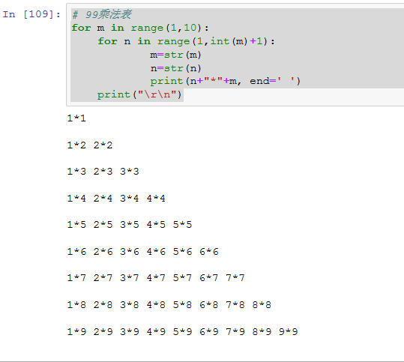

例题2：

# 杨辉三角

for m in range(1,8):

for n1 in range(1,8-m):

print(" ",end='')

for n2 in range(1,m+1):

if (n2==1) or ((n2==m) and (m!=1)):

print("1"+" ",end='')

# elif (m>=6) and ((n2==3) or (n2==m-2)):

# print("&"+" ",end='')

# elif (m>=5) and (m%2!=0) and(n2==(m//2+1)):

# print(str(2*(m-2))+" ",end='')

else:

print(str(m-1)+" ",end='')

print("\r\n")

# 3、函数

# 查找函数帮助文档

# 1、用help函数

help(print)



函数：

代码的一种组织形式

一个函数一般完成一项特定的功能

函数定义：

函数使用：

1、函数需要先定义

2、使用函数，俗称调用

## 3.1定义函数以及函数的调用

###### 3.1.1 定义函数

# 只是定义不会执行

# 1、def关键字，后跟一个空格

# 2、函数名，自己定义，起名需要遵循命名规则，约定俗成，大驼峰命名只给类用

# 3、后面括号和冒号不能省略，括号内可以有参数

# 4、函数内所有代码缩进

###### 3.1.2 函数调用

# 直接函数名后面跟括号

func()

## 3.2 函数的参数和返回值

1、参数：负责给函数传递一些必要的数据或信息

（1）形参：（形式参数）在函数定义的时候用到的参数没有具体值，只是一个占位的符号，称为形参。

（2）实参：（实际参数）在调用的时候输入的值。

2、返回值：函数的执行结果

（1）使用return关键字

（2）没有return 默认返回None

（3）函数一旦执行return，则无条件返回，即结束函数的执行

###### 3.2.1参数的定义和使用

（1） 例子：

# 参数person只是一个符号，代表的是调用的时候的某一个数据

# 调用的时候，会用p代替所有的person

def hello(person):

print("{0},你肿么了".format(person))

print("Sir,你不理额饿就走咧")

p="fujia"

hello(p)

输出：



（2） return例子

def hello(person):

print("{0},你肿么了".format(person))

return "haha ,我提前结束了"

print("Sir,你不理额饿就走咧")

return "我已经跟{0}打招呼了，{1}不理我".format(person,person)

p="fujia"

rst=hello(p)

print(rst)

输出：

fujia,你肿么了

haha ,我提前结束了

（3）使用函数打印99乘法表

def printLine(row):

for col in range(1,row+1):

# print函数默认任务打印完成之后换行

print(row*col ,end=' ')

print()

for row in range(1,10):

# 打印一行

printLine(row)

效果图：

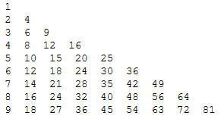

###### 3.2.2 参数详解

参考资料：https://www.cnblogs.com/bingabcd/p/6671368.html

python参考资料：headfirst python -> 零基础入门学习Python（小甲鱼）

---->后期可以考虑腾讯公开免费课

参数分类：

（1）普通参数

（2）默认参数

（3）关键字

（4）收集参数

3.2.2.1 普通参数

参见上例子

定义的时候直接定义变量名

测试的时候直接把变量或者值放入指定位置

--------------------------------------------------------------------------------------

定义：

def func(参数1，参数2，...):

函数体

调用：

func(value1，value2,....)

调用的时候，具体值参考的是位置，按位置赋值

--------------------------------------------------------------------------------------

3.2.2.2 默认参数

形参带有默认值

调用的时候，如果没有对应形参赋值，则使用默认值

--------------------------------------------------------------------------------------

def func_name(p1=v1,p2=v2):

func_block

调用1：

func_name()

调用2：

value1=100

value2=200

func_name(value1,value2)

# 默认参数实例

# 报名函数，需要知道学生性别

# 学习Python的基本都是男生，默认是男生

def reg(name,age,gender="male"):

if gender=="male":

print("{0} is {1} ,and he is a good student".format(name,age))

else:

print("{0} is {1} ,and she is a good student".format(name,age))

# 调用默认1

reg("xiaoming",21)

# 调用默认2

reg("xiaojing",22,"famale")

输出：

xiaoming is 21 ,and he is a good student

xiaojing is 22 ,and she is a good student

3.2.2.3 关键字参数

规范：Python语句中 = 左右要加空格，参数的=左右没有空格，‘，’后面有一个空格

（1） 语法：

def func(p1=v1, p2=v2....):

func_body

调用：

func(p1=value1, p2=value2....)

（2） 比较麻烦，但是也有好处：不容易混淆，一般实参和形参按照位置一一对应即可，容易出错，使用关键字参数，可以不考虑参数的位置

# 关键字参数实例

# 普通参数只按照位置传递，容易错

def stu_key(name="no name", age=0 , addr="no addr"):

print("i am s student")

print("我叫{0}，我今年{1}岁了，我住{2}".format(name, age, addr))

stu_key(name="fujai", age=18, addr="北票")

3.2.2.4 收集参数

1、基本概念及语法

（1） 把没有位置，不能和定义时的参数位置对应的参数，放入一个特定的数据结构中。

（2） 语法：

def func( *args):

func_body

按照list使用方式访问args得到传入的参数

调用：

func(p1,p2,p3,...)

（3） 参数名args不是必须这么写，（推荐这么写），约定俗成

（4） 参数名args前需要有星号*****

（5） 收集参数可以和其他参数并存

# 收集参数实例1

# 函数模拟一个学生进行自我介绍，但是具体内容不清楚

# args把它看做一个list

def stu( *args):

print("hello,大家好，我自我介绍一下，简单说两句：")

# type函数左右是检测变量的类型

print(type(args))

for item in args:

print(item)

stu("fujia",18,"dalian","我喜欢小明","single")

stu("xiaohong")

输出：

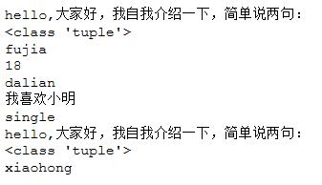

# 收集参数案例2

# 说明收集参数可以不带任何实参调用，此时收集参数为空tuple

stu()

2、收集参数之关键字收集参数

（1） 把关键字参数按字典格式存入收集参数

（2） 语法：

def func( **kwargs):

func_body

调用

func(p1=v1, p2=v2, p3=v3...)

（3）kwargs一般约定俗成

（4） 调用的时候，把多余的关键字参数放入kwargs

（5） 访问kwargs的时候需要按照字典格式访问

# 收集参数实例3

# 自我介绍

# 调用的时候使用关键字参数调用

def stu( **kwargs):

# 在函数体内对于kwargs的使用时候不需要加*号

print("hello,大家好，我自我介绍一下，简单说两句：")

print(type(kwargs))

# 对于字典的访问，Python2和Python3有区别

for k,v in kwargs.items():

print(k,"-----",v)

stu(name="fujia", age=18, addr="通州", lover="小明", work="teacher")

# 字符串的乘法，把该字符串打印几次

print("*"*50)

stu(name="周大神")

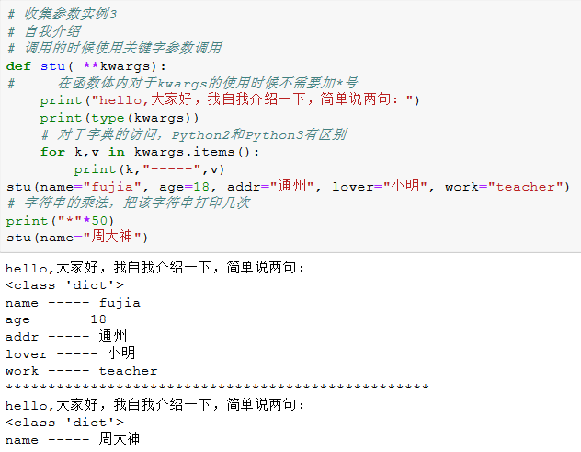

# 收集参数为空案例

stu()

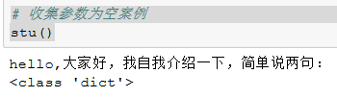

**3、**收集参数混合调用的顺序问题

（1） 收集参数，关键字参数，普通参数可以混合使用

（2） 使用规则是，普通参数和关键字参数优先

（3） 定义的时候一般找普通参数，关键字参数，收集参数tuple，收集参数dict

# 收集参数混合调用例子

# stu模拟一个学生的自我介绍

def stu(name, age, *args, hobby="没有", **kwargs): 注意顺序，什么都有的时候收集参数在前面

print("hello大家好")

print("我叫{0}，我今年{1}岁。".format(name,age))

if hobby=="没有":

print("我没有爱好,很抱歉")

else:

print("我的爱好是{0}".format(hobby))

print("*"*20)

for item in args:

print(item)

print("#"*30)

for k,v in kwargs.items():

print(k +"----------"+v)

# 开始调用

name="fujia"

age=19 在前面，带=号的在后面

stu(name, age)

stu(name,age,"王晓静","陈石头",hobby="swim",hobby2="烹饪",hobby3="做饭")

4、收集参数的解包问题

（1） 把参数注入list中，直接把list/dict中的值放入收集参数中

（2） 语法：

# 收集参数的解包问题案例

def stu( *args):

print("哈哈哈")

# 用来表示调试

n = 0

for i in args:

print(type(i))

print(n)

n += 1

print(i)

# stu("付佳","222","333","呵呵呵")

l = list()

# l.append("付佳")

# l.append(20)

# l.append(230)

l1=["付佳",200,101]

# 此时，args的表示形式是字典内一个list类型的元素，即args=(["fujia",120])

# 很显然跟我们最初的想法违背

# 此时的调用，我么就需要解包符号，即调用的时候前面加*

# 同理，dict类型收集参数也可以一样解包，但是需要在调用之前加两个星号**

stu(*l1)

###### 3.2.3返回值

（1） 函数和过程的区别：有无返回值

（2） 需要用return显示返回内容

（3） 如果没有返回，则默认返回None

（4） 推荐写法：无论有无返回值，最后都要以return结束

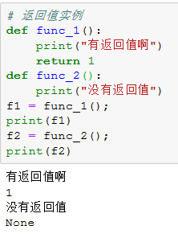

## 3.3函数文档

函数文档的作用是对当前函数提供使用相关的参考信息

文档的写法：

（1） 在函数内部开始的第一行使用三引号定义符

（2） 一般具有特定格式

（3） 参看案例

查看方法：

（1） 使用help函数，形如help(func)

（2） 使用doc {stu,__doc__} 左右分别两个下划线

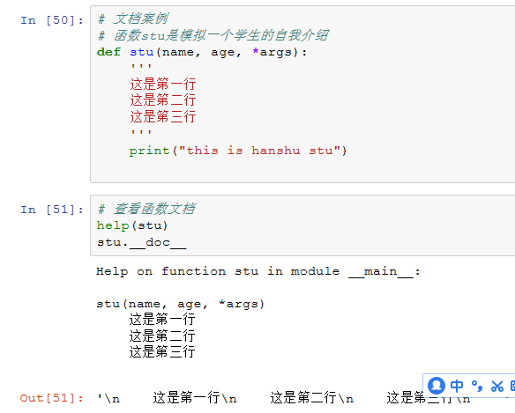

第一行：文档的文字内容

第二行：参数的详细说明 param name :表示姓名

最后：参数的返回值

## 3.4函数的作用域

1、变量由作用范围限制

2、分类：按照作用域分类

（1） 全局（global）:在函数外部定义

（2） 局部（loacal）:在函数内部定义

3、变量作用范围：

（1） 全局变量：在整个全局范围内有效

（2） 全局变量在局部可以使用，（即函数内部可以使用函数外部定义的变量）

（3） 局部变量寻思局部可以使用

（4）局部变量在全局范围无法使用

4、LEGB原则

L (local）:局部作用域

E (Enclosing function locale)：外部嵌套函数作用域

G (Global module）:函数定义所在模块作用域

B (Buildin) :Python内置魔抗的作用域

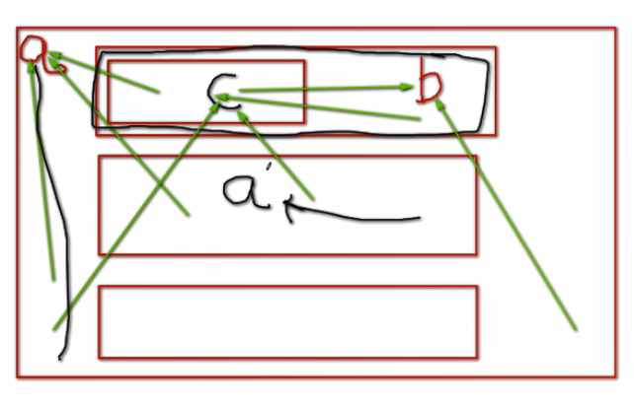

里面可以访问外面，外面不可以访问里面，晓得可以访问大的，大的不可以访问小的。

5、提升局部变量为全局变量

（1） 使用global： 如果真的想要在函数体内修改全局变量的值，就要使用global关键字

# 提升案例

def fun():

global b1

b1 = 100

print("变化后面="+str(b1))

print("i am a fun")

# # a2的作用域是fun

# b2 = 99

# print(b2)

b1=1

print("变化前"+str(b1)) fun()

# print(b2)

输出：

变化前1

变化后面=100

i am a fun

（2） 使用nonlocal

nonlocal，字面意思就是指当前的这个变量不是局部变量。nonlocal是Python3.0中新增的关键字，python2.x不支持

def fun():

num2=3

def fun2():

nonlocal num2

num2*=2

print("num2=",num2)

return fun2()

fun()

输出：num2= 6

## 3.5 常见函数

### 3.5.1 globals、locals函数

（1） 可以使用glabals和locals显示出局部变量和全局变量

（2） 参见以下案例

（3） globals 和 locals函数叫做内建函数

a = 1

b = 2

def fun(c,d):

e = 111

print("Locals={0}".format(locals()))

print("Globals={0}".format(globals()))

fun(100,200)

### 3.5.2 eval()函数

# 把一个字符串当成一个表达式来执行，返回表达式执行侯的结果

# 语法：

eval(string_code,global=None,locals=None)

例子：

x=100

y=100

z1 = x+y

z2 = eval("x+y")

print(z1)

print(z2)

### 3.5.3 exec()函数

跟eval功能类似，但是，不返回结果

语法：

exec(string_code,global=None,locals=None)

例子：

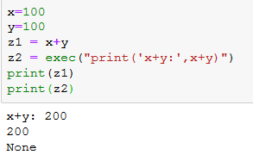

### 3.5.4 递归函数

函数直接或者间接调用自身

优点：简洁，理解容易

缺点：对递归深度有限度，消耗资源大

Python对递归深度有限制，超过限制报错

在写递归程序的时候，一定要注意结束条件

# 递归调用深度限制代码

x = 0

def fun():

global x

x += 1

print(x)

# 函数自己调自己

fun()

# 调用函数

fun()

程序报错：递归错误，超过了最大的递归次数，所以要注意结束条件。

RecursionError: maximum recursion depth exceeded in comparison

经典案例：

# 斐波那契数列

# 一列数组，第一个值是1，第二个也是1，从第三个开始，每一个数字的值等于钱两个数字出现的值的和

# 数学公式为： f(1)=1, f(2)=1 ,f(n)=f(n-1)+f(n-2)

# 例如： 1，1，2，3，5，8，13...

# n表示第n个数字的斐波那契数列值

def fib(n):

if n == 1:

return 1

if n == 2:

return 1

return fib(n-1) + fib(n-2)

fib(10)

输出：55

经典案例：

# 汉诺塔问题

- 规则：

1. 每次移动一个盘子

2. 任何时候大盘子在下面，小盘子在上面

- 方法：

1. n=1: 直接把A上的盘子移动到C上面 A->C

2. n=2:

1. 把小盘子从A移动到B上， A->B

2. 把大盘子从A移动到C上， A->C

3. 把小盘子从B移动到C上， B->C

3. n=3:

1. 把A上的两个盘子通过C移动到B上去 调用递归实现

2. 把A上的最大盘子，也是唯一一个，移动到C上去 A->C

3. 把B上的n-1个盘子，借助于A，移动的C上 调用递归

方法：

def hano(n, a, b, c):

'''

n: 代表几个盘子

a: 代表第一个盘子

b: 代表第二个盘子

c: 代表第三个盘子,

'''

if n == 1:

print(a, "--->", c)

return None 不要忘记返回值，否则会报堆栈错误

if n == 2:

print(a, "--->", b)

print(a, "--->", c) 这部分没有也没事，但是最好让人清晰明白

print(b, "--->", c)

return None

hano(n-1, a, c, b)

print(a, "--->", c) 不要忘记这个

# 把n-1个盘子，从b塔借助a塔,挪到c塔上去

hano(n-1, b, a, c)

a = "A"

b = "B"

c = "C"

n = 1

hano(n, a, b, c)

# 4、内置数据结构（变量类型）

## 4.1 list（列表）

（1）一组有顺序的数据的组合

（2）创建列表

# 1、创建空列表

l1 = []

# type是内置函数，辅助打印变量的类型

print(type(l1))

print(l1)

# 2、创建带值的列表

l2 = [100]

print(type(l2))

print(l2)

# 3、创建带值的列表

l3 = [2,4,5,1,8]

print(type(l3))

print(l3)

# 4、创建list（）

l4 = list()

print(type(l4))

print(l4)

输出：

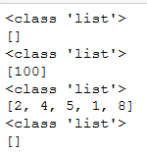

#### 4.1.1 列表常用操作

##### 1、访问：

（1） 使用下标操作（索引）

（2） 列表的位置是从0开始

l = [1,12,3,14,5]

print(l[2])

##### 2、分片操作：

（1） 对列表进行任意一段的截取，注意截取的范围，包含左边的下标值，不包含右边的下标值。

（2） 下标值可以为空，如果不写，左边下标值默认为0，右边下标值为最大数加1，即表示截取到最后一个数据。

（3）分片可以控制增长幅度，默认增长幅度为1

list[：]

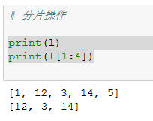

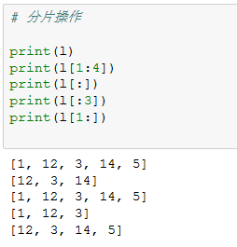

（3） 分片可以控制增长幅度

###### 例1：增长幅度为1

print(l[1:5:1])

###### 例2：增长幅度为2，隔一个打印一个

print(l[1:5:2])

###### 例3：下标可以超出范围，超出后不在考虑多余下表内容

print(l[2:10])

输出：[12, 3, 14, 5]

[12, 14]

[3, 14, 5]

###### 例4：下标值，增长幅度可以为负数

# 为负数，表明顺序是从右往左

# 规定：数组最后一个数字的下表是-1

# 分片之负数下标

print(l)

# 下面显示是空，因为默认分片总是从左向右截取

# 即正常情况，分片左边的值一定要小于右边的值

print(l[-2:-4])

print(l[-4:-2])

# 如果分片一定左边的值比右边大，则步长参数需要使用负数

# 此案例为一个list直接正反颠倒提供了一种思路

print(l[-2:-4:-1])

输出：

[1, 12, 3, 14, 5]

[]

[12, 3]

[14, 3]

（4） 分片操作是生成一个新的list

内置函数id，负责显示一个变量或者数据的唯一确定编号

# 通过id可以直接判断出分片是重新生成了一份数据还是使用的同一份数据

l = [3,2,54,54,645,1]

l1 = l[:]

lll = l1

# 如果两个id值一样，则表明分片产生的列表是使用的同一个地址同一个数据

# 否则，则表明分片是从新生成了一份数据，即一个新的列表，然后把数据拷贝到列表中

print(id(l))

print(id(l1))

print(id(lll))

# 通过id知道，l1和lll是同一份数据，验证代码如下

l[1] = 100

print(l)

print(l1)

l1[1] = 100

print(l1)

print(lll)

输出：

84579400

84578760

84578760

[3, 100, 54, 54, 645, 1]

[3, 2, 54, 54, 645, 1]

[3, 100, 54, 54, 645, 1]

[3, 100, 54, 54, 645, 1]

# 汉诺塔问题

- 规则：

   1. 每次移动一个盘子

   2. 任何时候大盘子在下面，小盘子在上面

- 方法：

   1. n=1: 直接把A上的盘子移动到C上面 A->C

   2. n=2:

       1. 把小盘子从A移动到B上， A->B

       2. 把大盘子从A移动到C上， A->C

       3. 把小盘子从B移动到C上， B->C

   3. n=3:

       1. 把A上的两个盘子通过C移动到B上去 调用递归实现

       2. 把A上的最大盘子，也是唯一一个，移动到C上去 A->C

       3. 把B上的n-1个盘子，借助于A，移动的C上   调用递归

def hano(n, a, b, c):

**'''**

**n: 代表几个盘子**

**a: 代表第一个盘子**

**b: 代表第二个盘子**

**c: 代表第三个盘子,**

**'''**

if n == 1:

print(a, "--->", c)

return None

if n == 2:

print(a, "--->", b)

print(a, "--->", c)

print(b, "--->", c)

return None

hano(n-1, a, c, b)

print(a, "--->", c)

**# 把n-1个盘子，从b塔借助a塔,挪到c塔上去**

hano(n-1, b, a, c)

a = "A"

b = "B"

c = "C"

n = 1

hano(n, a, b, c)

##### 3、列表方法：

###### 3.1 del方法

1、del 删除命令:在原有的基础的删除，删除之后没有生成新的list

a = [13, 12, 32, 4]

print(id(a))

del a[2]

print(id(a))

print(a)

结果：

78908680

78908680

[13, 12, 4]

2、del一个变量后不能再继续使用此变量

del a

print(a)

###### 3.2 列表相加

使用加号连接两个列表

a = [1, 2, 3, 4, 5]

b = [11, 22, 33, 44, 55]

d = ['a', 'b', 'c']

c = a + b + d

print(c)

输出结果：

[1, 2, 3, 4, 5, 11, 22, 33, 44, 55, 'a', 'b', 'c']

###### 3.3使用乘号操作列表

列表跟一个整数相乘

a = [1, 2, 3, 4, 5]

b = a * 2

print(b)

输出：

[1, 2, 3, 4, 5, 1, 2, 3, 4, 5]

###### 3.4 成员资格运算

判断一个元素是否在list里面

a = [1, 2, 3, 4, 5]

b = 1

c的值一定是一个布尔值

c = b in a

print(c)

b = 4

c = b not in a

print(c)

结果：

True

False

###### 3.5 列表的遍历

3.5.1 for循环遍历

**例一：**

**# for in list**

a = [1, 2, 4, 56, 6]

for i in a:

print(i)

**例二：**

**# range**

**# in 后面的变量要求是可以迭代的内容**

for i in range(1, 6):

print(i)

print(type(range(1,2)))

**例三：**

a = [1, 2, 3, 4]

for i in range(0, len(a)):

print(a[i])

i += 1

3.5.2 while循环遍历

**# while循环访问list**

**# 一般不用while遍历list**

a = [1, 2, 3, 4]

length = len(a)

**# index表示list的下标**

index = 0

while index < length:

print(a[index])

index += 1

3.5.3 双层列表循环

**例1：**

**# 双层列表循环**

**# 双层列表或者a为嵌套列表**

a = [["one", 1], ["two", 2], ["three", 3]]

for k, v in a:

print(k, "--", v)

结果：

one -- 1

two -- 2

three -- 3

**例2：**

**# 这个例子说明k, v, w的个数应该跟解包出来的个数一致**

a = [["one", 1, 1], ["two", 2, 1], ["three", 3, 1]]

for k, v, w in a:

print(k, "--", v, "--", w)

结果：

one -- 1 -- 1

two -- 2 -- 1

three -- 3 -- 1

###### 3.6列表内涵：list content

通过简单方法创建列表

3.6.1 for创建

**（1）用list a创建一个 list b**

a = ['a', 'b', 'c']

**# 用list a创建一个 list b**

**# 下面的代码含义是，对于所有a中的元素，逐个放入新列表b中**

b = [i for i in a]

print(b)

结果：

['a', 'b', 'c']

**示例二：**

**# 对a中的所有元素×10，生成一个新的list**

a = ['a', 'b', 'c', 'd']

c = [1, 2, 3, 4]

**# 用list a创建一个 list b**

**# 下面的代码含义是，对于所有a中的元素，逐个放入新列表b中**

b = [i*5 for i in a]

d = [i*10 for i in c]

print(b)

print(d)

结果：

['aaaaa', 'bbbbb', 'ccccc', 'ddddd']

[10, 20, 30, 40]

**示例三：**

**# 还可以过滤把原来list中的内容放入新列表**

**# 比如原有列表a ,需要把a中的偶数生成新列表b**

a = [i for i in range(1, 35)] #生成1~34的整数

print(a)

b = [m for m in a if m % 2 == 0]

print(b)

结果：

[1, 2, 3, 4, 5, 6, 7, 8, 9, 10, 11, 12, 13, 14, 15, 16, 17, 18, 19, 20, 21, 22, 23, 24, 25, 26, 27, 28, 29, 30, 31, 32, 33, 34]

[2, 4, 6, 8, 10, 12, 14, 16, 18, 20, 22, 24, 26, 28, 30, 32, 34]

（4） 列表生成式也可以嵌套

# 有两个列表a, b

a = [i for i in range(1,4)] #生成list a

print(a)

b = [i for i in range(100, 400) if i % 100 ==0]

print(b)

# l列表生成可以嵌套, 此时等于两个for循环嵌套

c = [ m + n for m in a for n in b]

print(c)

# 上面代码跟下面代码等价

for m in a:

for n in b:

print(m+n ,end=" ")

print()

# 嵌套的列表生成式也可以用条件表达式

c = [ m + n for m in a for n in b if m+n <250]

print(c)

结果：

[1, 2, 3]

[100, 200, 300]

[101, 201, 301, 102, 202, 302, 103, 203, 303]

101 201 301 102 202 302 103 203 303

[101, 201, 102, 202, 103, 203]

##### 4、列表的常见函数：

###### 4.1 len()：列表的长度

a = [i for i in range(1,100)]

print(len(a))

输出：99

###### 4.2 max():求列表最大值

###### min():求列表最小值

a = [i for i in range(1,100)]

print(max(a))

b = ["man", "yython", "python"]

print(max(b))

输出：

99

yython

###### 4.3 list() :将其他格式的数据转换为list

例一：

s = "l love wang xiao jing"

print(list(s))

输出：

['l', ' ', 'l', 'o', 'v', 'e', ' ', 'w', 'a', 'n', 'g', ' ', 'x', 'i', 'a', 'o', ' ', 'j', 'i', 'n', 'g']

例二：

# 把range产生的内容转换为list

print(list(range(1,19)))

输出：

[1, 2, 3, 4, 5, 6, 7, 8, 9, 10, 11, 12, 13, 14, 15, 16, 17, 18]

###### 4.4 append()插入一个内容

a = [i for i in range(1, 5)]

print(a)

a.append(100)

print(a)

输出：

[1, 2, 3, 4]

[1, 2, 3, 4, 100]

###### 4.5 insert():指定位置插入

语法： insert(index, data), 插入位置是index的前面

print(a)

a.insert(3, 666)

print(a)

输出：

[1, 2, 3, 4, 100]

[1, 2, 3, 666, 4, 100]

###### 4.6 删除

（1） del: 删除指定下标元素

（2） pop: 从队尾拿出一个元素，即把最后一个元素取出来，有返回值

print(a)

last_ele = a.pop()

print(last_ele)

print(a)

输出：

[1, 2, 3, 666, 4, 100]

100

[1, 2, 3, 666, 4]

（3） remove: 在列表中删除指定的值的元素

如果被删除的值没存在与list中，则报错

即：删除list指定值的操作应该使用try...expect语句，或者现行判断

if x in list:

list.remove(x)

a.insert(4,4)

print(a)

print(id(a))

a.remove(4)

print(a)

print(id(a))

输出：输出两个id一样，说明remove操作是对list直接操作

[2, 3, 100, 4, 4]

88167304

[2, 3, 100, 4]

88167304

###### 4.7 clear():清空

但是列表结果还在，只是清空数据

print(a)

print(id(a))

a.clear()

print(a)

print(id(a))

a = []

print(a)

print(id(a))

输出：

[1, 2, 3, 4]

84150216

[]

84150216

如果不需要列表地址保持不变，则清空列表可以使用一下方式：

a = []

print(a)

print(id(a))

输出：

[]

84151880

###### 4.8 reverse: 翻转列表内容，原地翻转

a = [1, 2, 3, 4, 5]

print(a)

print(id(a))

a.reverse()

print(a)

print(id(a))

输出：[1, 2, 3, 4, 5]

88046216

[5, 4, 3, 2, 1]

88046216

###### 4.9 extend：扩展列表

两个列表，把一个直接拼接到后一个上

a = [1, 2, 3, 4, 5]

b = [1, 2, 6, 7, 8, 9, 10]

print(a)

print(id(a))

a.extend(b)

print(a)

print(id(a))

输出：

[1, 2, 3, 4, 5]

83894152

[1, 2, 3, 4, 5, 1, 2, 6, 7, 8, 9, 10]

83894152

###### 4.10 count：查找列表中指定值或元素的个数

a.append(1)

a.insert(1, 1)

print(a)

a_len = a.count(1)

print(a_len)

输出：

[1, 1, 1, 1, 1, 1, 1, 1, 2, 3, 4, 5, 1, 2, 6, 7, 8, 9, 10, 1, 1, 1, 1, 1, 1, 1, 1, 1]

18

###### 4.11 copy：浅拷贝

# 列表类型变量赋值示例

a = [1, 2, 3, 4, 5, 666]

print(a)

# list类型，简单赋值操作，是传地址

b = a

b[3] = 777

print(a)

print(id(a))

print(b)

print(id(b))

print("-------------------------")

# 为了解决以上问题，通常我们使用copy()

a = [1, 2, 3, 4, 5, 666]

print(a)

b = a.copy()

b[3] = 777

print(a)

print(b)

print(id(a))

print(id(b))

输出：

[1, 2, 3, 4, 5, 666]

[1, 2, 3, 777, 5, 666]

88167496

[1, 2, 3, 777, 5, 666]

88167496

-------------------------

[1, 2, 3, 4, 5, 666]

[1, 2, 3, 4, 5, 666]

[1, 2, 3, 777, 5, 666]

84151880

88046920

（2） 深拷贝跟浅拷贝的区别

出现下列问题的原因是，copy函数是个浅拷贝函数，即只是拷贝一层内容

深拷贝需要使用特定工具

a0 = [10, 20, 30]

a = [1, 2, 3, a0]

b = a.copy()

print(id(a))

print(id(b))

print(id(a[3]))

print(id(b[3]))

a[3][2] = 666

print(a)

print(b)

输出：  
83892616

83849736

84148872

84148872

[1, 2, 3, [10, 20, 666]]

[1, 2, 3, [10, 20, 666]]

##### 5、传值和传地址的区别

对于简单的数据，参与传值操作，即在函数内对参数的操作不影响外面的变量

对于复杂变量，采用传地址操作。此时函数内的参数和外部变量是同一份内容，任何地方对此内容的更改都影响另外的变量活参数的使用。

## 4.2 set

- 集合是高中数学的一个概念

- 一堆确定的无序的唯一的数据，集合中每一个数据称为一个元素

### 4.2.1 集合的定义

s = set()

print(s)

print(type(s))

# 此时，大括号里面一定要有值，否则定义出来的是一个dict

s = {1, 2, 4, 5}

print(s)

输出：

set()

<class 'set'>

{1, 2, 4, 5}

# 如果只是用大括号定义，则定义的是一个dict类型

d = {}

print(type(d))

print(d)

输出：

<class 'dict'>

{}

### 4.2.2 集合的特征

- 集合内数据无序，即无法使用索引和分片

- 集合内部数据元素具有唯一性，可以用来排除重复数据

- 集合内的数据，str, int, float, tuple, 冰冻集合等，即内部只能防止可哈希数据

- 集合本身不可哈希

### 4.2.3 集合序列操作

# 成员检测

# in, not in

s = {4, 5, "i", "love", "wangxiaojing"}

print(s)

if "love" in s:

print("哎")

if "hahh" not in s:

print("哎个锤子")

输出：

{4, 5, 'wangxiaojing', 'i', 'love'}

哎

哎个锤子

### 4.2.4 集合遍历操作

# for循环

s = {4, 5, "i", "love", "wangxiaojing"}

for i in s:

print(i, end=" ")

输出：4 5 wangxiaojing i love

# 带有元祖的集合遍历

s = {(1, 2, 3), ("i", "love", "wangxiaojing"), (4, 5, 6)}

#### 1、单个输出

for k, m ,n in s:

print(k, "--", m, "--", n)

输出：

4 -- 5 -- 6

i -- love -- wangxiaojing

1 -- 2 -- 3

#### 2、整体输出

for k in s:

print(k, end=" ,")

输出：(4, 5, 6) ,('i', 'love', 'wangxiaojing') ,(1, 2, 3) ,

### 4.2.5 集合的内涵

# 普通集合内涵

# 以下集合在初始化后自动过滤重复元素

s = {1, 2, 3, 14, 15, 6, 7, 11, 1, 2, 3, 4}

print(s)

输出：{1, 2, 3, 4, 6, 7, 11, 14, 15}

# 普通集合内涵

ss = {i for i in s}

print(ss)

输出：{1, 2, 3, 4, 6, 7, 11, 14, 15}

# 带条件的集合内涵（集合生成式）

sss = {i for i in s if i % 2 == 0}

print(sss)

输出：{2, 4, 6, 14}

# 多循环的集合内涵(无规则)

s1 = {1, 2, 3, 4}

s2 = {"i", 'love', 'wangxiaojing'}

s = {m*n for m in s2 for n in s1 if n == 2}

print(s)

输出：{'lovelove', 'ii', 'wangxiaojingwangxiaojing'}

### 4.2.6 集合函数、关于集合的函数

#### 1、 len, max, min：跟其他基本函数一致

s = {83, 12, 1, 3543, 45, 1}

print(len(s))

print(max(s))

print(min(s))

输出：5

3543

1

#### 2、# set：生成一个集合

l = [1, 2, 43, 4, 6, 1, 2, 43, 5]

s = set(l)

print(s)

输出：{1, 2, 4, 5, 6, 43}

#### 3、# add: 向集合内添加元素

s = {1, 2, 4, 5, 7, 3}

s.add(11)

print(s)

输出：{1, 2, 3, 4, 5, 7, 11}

#### 4、# clear: 清空

s = {1, 2}

print(id(s))

s.clear()

print(id(s))

print(s)

# 结果表明clear只是原地把数据清空

输出：84652776

84652776

set()

#### 5、# copy拷贝

# remove: 移除指定的值直接改变原有值，如果要删除的值不存在，报错

# discard：移除集合中指定的值，跟remove一样，但是删除不存在不报错

s = {1, 2, 4, 5, 6}

s.remove(4)

print(s)

s.discard(1)

print(s)

print("*"*20)

s.discard(100)

print(s)

s.remove(100)

print(s)

输出：{1, 2, 5, 6}

{2, 5, 6}

********************

{2, 5, 6}

# 为啥remove不存在的值会报keyerror

#### 6、# pop：随机移除一个元素

s = {11, 2, 3, 4, 5, 6, '11', 'kk'}

d = s.pop()

print(d)

print(s)

输出：2

{3, 4, 5, 6, 11, '11', 'kk'}

### 4.2.7 集合函数

# intersection: 交集

# difference: 差集

# union：并集

# issubset: 检查一个集合是否为另一个子集

# isSuperSet: 检查一个集合是否为另一个超集

举例：

s1 = {1, 2, 3, 4, 5, 6}

s2 = {5, 6, 7, 8, 9}

s_1 = s1.intersection(s2)

print(s_1) ----------{5, 6}

s_2 = s1.difference(s2) # 谁差谁

s_3 = s2.difference(s1)

print(s_2) ----------{1, 2, 3, 4}

print(s_3) ----------{8, 9, 7}

s_4 = s1.issubset(s2)

print(s_4) ----------False

s_5 = s1.union(s2)

print(s_5) ----------{1, 2, 3, 4, 5, 6, 7, 8, 9}

### 4.2.8 集合的数学操作

s1 = {1, 2, 3, 4, 5, 6}

s2 = {5, 6, 7, 8, 9}

s_1 = s1 - s2

print(s_1)

输出：{1, 2, 3, 4}

### 4.2.9 frozen set :冰冻集合

* 冰冻就是不可以进行任何修改的集合
* frozenset就是一种特殊集合

# 创建

s = frozenset()

print(type(s))

print(s)

print(s.add(1))

输出：

<class 'frozenset'>

frozenset()

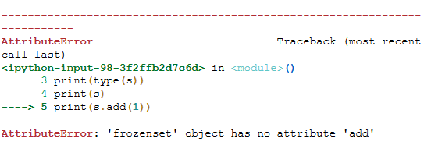

## 4.3 dict

字典是一种组合数据，没有顺序的组合数据，数值以键值对形式出现

### 1、字典的创建

# 创建空字典1

d = {}

print(d) --------------{}

print(type(d)) --------------<class 'dict'>

# 创建空字典2

d = dict()

print(d) -------------{}

# 创建有值的字典, 每一组数据用冒号隔开，每一对数据用逗号隔开

d = {"one":1, "two":2, "three":3}

print(d) ------------{'one': 1, 'two': 2, 'three': 3}

# 用dict创建有内容字典1

d = dict({"one":1, "two":2, "three":3})

print(d) ------------{'one': 1, 'two': 2, 'three': 3}

# 用dict创建有内容字典2

# 利用关键字参数创建

d = dict(one = 1, two = 2, three = 3)

print(d) ------------{'one': 1, 'two': 2, 'three': 3}

# 用tuple创建

d = dict([("one", 1),("two", 2), ("three", 3)])

print(d) ------------{'one': 1, 'two': 2, 'three': 3}

### 2、字典的特征

* 字典是序列类型，但是是无序序列，索引没有分片和索引
* 字典中的数据每个都由键值对组成，即k v对
  + key：必须是可哈希的值，比如int, string, float, tuple, 但是，list, set, dict不行
  + value：任何值

### 3、字典常见操作

#### 3.1 访问数据

d = {'one':1, 'two':2, 'three':3}

# 注意访问格式

# 中括号内部是键值

print(d['one']) ---------------1

d["one"] = "eins"

print(d) --------------{'one': 'eins', 'two': 2, 'three': 3}

# 删除某个操作

# 使用del操作

del d["one"]

print(d) --------------{'two': 2, 'three': 3}

#### 3.2 成员检测

# 成员检测 in ,not in

# 成员检测检测的是key的内容

d = {'one':1, 'two':2, 'three':3}

if 2 in d:

print("value")

if "two" in d:

print("key")

if ('two',2) in d:

print("kv")

输出：key

#### 3.3 遍历

# 遍历在Python2 和 Python3 中区别比较大，代码不通用

# 按key来使用for 循环

d = {'one':1, 'two':2, 'three':3}

# 使用for循环，直接按key值访问

for k in d:

print(k, d[k])

print("*"*20)

输出：

one 1

two 2

three 3

********************

# 上述代码可以改写成如下：

for k in d.keys():

print(k, d[k])

print("*"*20)

输出：

one 1

two 2

three 3

********************

# 只访问字典的值

for v in d.values():

print(v)

print("*"*20)

输出：

1

2

3

********************

# 注意以下特殊语法

for k, v in d.items():

print(k, "--", v)

输出：

one -- 1

two -- 2

three -- 3

### 4、字典生成式

d = {'one':1, 'two':2, 'three':3}

# 常规字典生成式

dd = {k:v for k, v in d.items()}

print(dd) ----------- {'one': 1, 'two': 2, 'three': 3}

# 加限制条件的字典生成式

dd = {k:v for k, v in d.items() if v % 2 == 0}

print(dd) ------------ {'two': 2}

### 5、字典相关函数

#### 5.1 通用函数 len, max, min, dict

# str(字典)：返回字典的字符串格式

d = {'one':1, 'two':2, 'three':3}

print(str(d))

输出：

{'one': 1, 'two': 2, 'three': 3}

#### 5.2 clear:清空字典

# items():返回字典的键值对的元祖格式

d = {'one':1, 'two':2, 'three':3}

i = d.items()

print(type(i))

print(i)

输出：

<class 'dict_items'>

dict_items([('one', 1), ('two', 2), ('three', 3)])

#### 5.3 keys:返回字典的键组成的一个结构

k = d.keys()

print(type(k))

print(k)

输出：

<class 'dict_keys'>

dict_keys(['one', 'two', 'three'])

#### 5.4 values:同理，一个可以迭代的结构

v = d.values()

print(type(v))

print(v)

输出：

<class 'dict_values'>

dict_values([1, 2, 3])

#### 5.5 get: 根据指定键返回相应的值，好处是，可以设置默认值

d = {'one':1, 'two':2, 'three':3}

print(d.get('one')) ----------1

print(d.get("one333")) -----------None

# get默认值是None，可以设置

print(d.get("one333",100)) ----------100

# 体会区别

print(d["one3333"]) -----------报错KeyError

#### 5.5 fromkeys：使用指定的序列作为键，使用一个值作为字典的所有的键的值

l = ["eins", "zwei", "dree"]

# 使用fromkeys两个参数的类型

# 注意fromkeys的调用主体

d = dict.fromkeys(l, "德语数字")

print(d)

输出：

{'eins': '德语数字', 'zwei': '德语数字', 'dree': '德语数字'}

## 4.4 tuple

元祖：元祖可以看成是一个不可更改的list

### 4.4.1 元祖创建

#### （1） 创建空元祖

t = ()

print(type(t))

#### （2） 创建只有一个元素的元祖

t = (1,) # 记得一定要有逗号，否则类型是int型了

print(type(t))

print(t)

t = 1,

print(type(t))

print(t)

#### （3） 创建多个值的元祖

t = (1, 3, 5, 6)

print(type(t))

print(t)

t = 1, 3, 5, 6

print(type(t))

print(t)

# 使用其他结构创建

l = [1, 3, 5, 7]

t = tuple(l)

print(type(t))

print(t)

### 4.4.2 元祖的特性

（1） 是序列表，有序

（2）元祖数据值可以访问，不能修改，不能修改，不能修改

（3） 元祖数据可以是任意类型

（4） 总之，list所有特性，除了不可修改之外，元祖都具有

（5） list具有一些操作，比如索引，分片，序列相加，相乘，成员资格操作等一模一样

#### 4.4.2.1 索引操作

t = (1, 2, 4, 5, 9)

print(t[4])

输出：9

#### 4.4.2.2 超标操作

print(t[10])

输出： IndexError

#### 4.4.2.3 切片操作

t = (1, 2, 3, 4, 5, 6)

t1 =t[1::2] # 下标从1开始，步长是2

print(id(t))

print(id(t1))

print(t1)

# 切片可以超标

t2 = t[1:100]

print(t2)

输出：

80660424

84448024

(2, 4, 6)

(2, 3, 4, 5, 6)

#### 4.4.2.4 序列相加

t1 = (1, 2, 3)

t2 = (5, 6, 7)

# 传地址操作

print(t1)

print(id(t1))

t1 += t2

# 相当于 t1 = t1 + t2

print(t1)

print(id(t1))

# 以上操作类似于

t1 = (1, 2, 4)

t1 = (1, 4, 6)

输出：

(1, 2, 3)

83795832

(1, 2, 3, 5, 6, 7)

54711496

# tuple的不可修改，指得是内容不可修改

t1[1] = 100 #报错TypeError

#### 4.4.2.5 元祖相乘

t = (1, 2, 3)

t = t*3

print(t)

输出：

(1, 2, 3, 1, 2, 3, 1, 2, 3)

#### 4.4.2.6 成员检测

t = (1, 2, 3)

if 2 in t:

print("YES")

else:

print("NO")

输出：YES

### 4.4.3 成员遍历（一般使用for）

#### （1） 单层元祖遍历

t = (1, 2, 3, "wangxiaojing", "i", "love")

for i in t:

print(i, end=" ")

输出：

1 2 3 wangxiaojing i love

#### （2） 双层元祖的遍历

t = ((1, 2, 3), (2, 3, 5), ("i", "love", "wangxiaojing"))

# 对于以下元祖的遍历，可以如下

# 1.

for i in t:

print(i)

输出：

(1, 2, 3)

(2, 3, 5)

('i', 'love', 'wangxiaojing')

# 2.

for k, m, n in t:

print(k,"--", m, "--", n)

输出：

1 -- 2 -- 3

2 -- 3 -- 5

i -- love -- wangxiaojing

### 4.4.3 关于元祖的函数

* 以下看代码
* 以下函数，对list基本试用

1、# len :获取元祖的长度

# juypter特性：将最后一个元素打印出来，不用print

t = (1, 5, 2, 3, 4, 5)

len(t)

输出：6

2、# max, min最大、最小值

# 如果列表或元祖中有多个最大最小值，则实际打印出哪个:答案：第一个

print(t.index(max(t)))

print(min(t))

3、# tuple: 转化或创建元祖

l = [1, 2, 3, 4, 5]

t = tuple(l)

print(t)

print(type(t))

t = tuple()

print(t)

输出：

(1, 2, 3, 4, 5)

<class 'tuple'>

()

### 4.4.4 元祖的函数

* 基本跟list通用

1、# count: 计算指定数据出现的次数

t = (2, 2, 4, 5, 6, 6, 2, 2)

print(t.count(2))

# index：求指定元素在元祖中的索引位置

print(t.index(5))

# 如果需要查找的数字有很多个，则返回第一个

print(t.index(2))

输出： 4 3 0

### 4.4.5 元祖变量交换法

就是两个变量交换值

# 两个变量交换值

a = 1

b = 2

print(a)

print(b)

print("*"*20)

# java程序员

c = a

a = b

b = c

print(a)

print(b)

print("*"*20)

# python的写法

a,b = a,b

print(a)

print(b)

输出：

1

2

********************

2

1

********************

2

1（已经交换完成）